Activité 1 : Qu’est ce qu’un rhéostat.

En étudiant le schéma ci-dessous et le rhéostat démonté :
- Place sur la photo les points A, B, B₁, C et D correspondants au schéma.
- Complète le texte expliquant le principe d’un rhéostat.

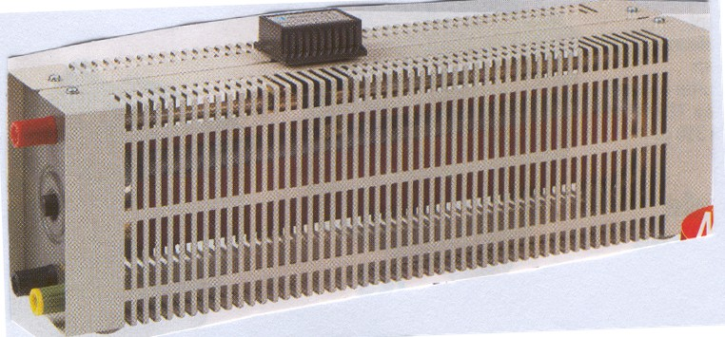
A
B
B₁
B₁
C
D

=

Un rhéostat est constitué d’un long ………… conducteur enroulé autour d’un axe.
Plus ce fil est long, plus la ………………………… du fil est grande.
Il dispose de ……… bornes pour connecter des fils conducteurs.
Entre les points A et C (bornes ……………), on a :
- la longueur ………………… du fil
- et donc la résistance ………………
Le point B (borne ……………) est relié au ………………… qui peut se déplacer sur toute la longueur de l’axe.
Le point D est la ………………… de l’appareil.

Ex : Les moteurs et les générateurs sont les mêmes dans les circuits ci-dessous.
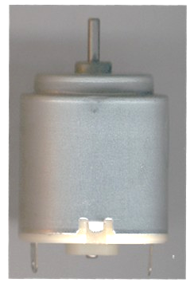
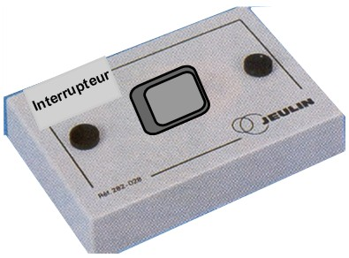
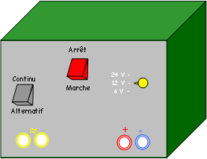
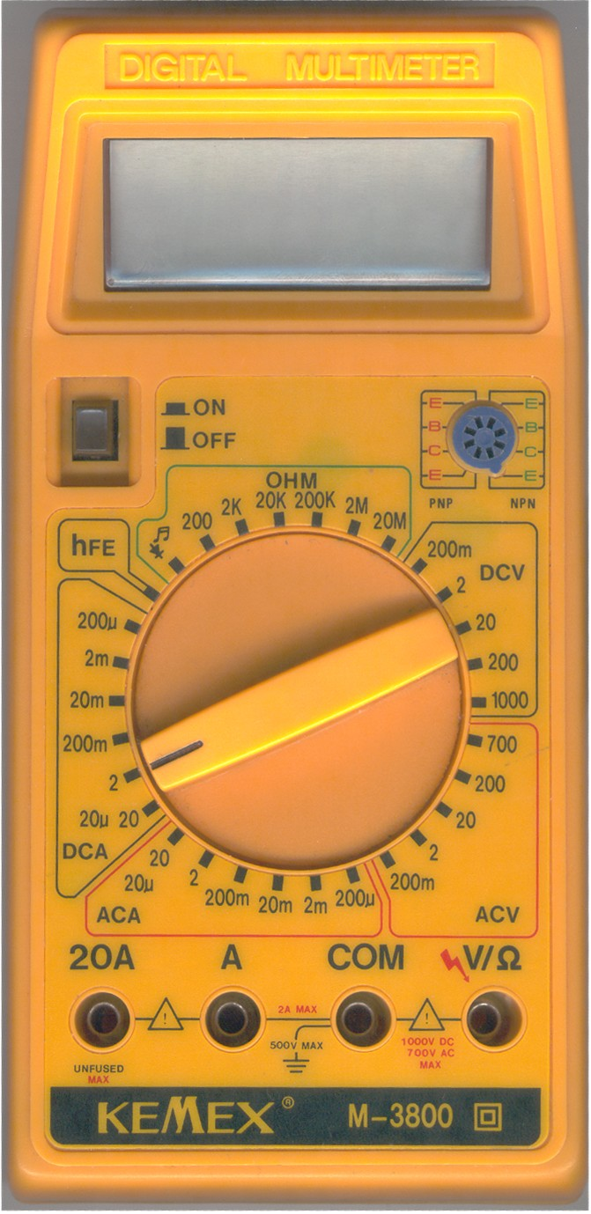
B
A
B₁
B₂
B
A
B₁
B₂

Circuit 1 Circuit 2

- Observe les 2 circuits. Dans quel circuit le moteur va-t-il tourner le plus vite ? Pourquoi ?

- Réalise le montage correspondant avec le matériel, 😐appelle le professeur et vérifie ta réponse.

- Qu’indique l’ampèremètre dans les 2 cas : Circuit ① ⇒ I = ……………… et Circuit ② ⇒ I = ………………
E
K
R
M
_
A
- Complète le schéma de ce circuit ci-contre :
Place les points A, B et C
- Si à la place du moteur, on utilisait une lampe, que se passerait-il ?

- Existe-t-il une position pour le curseur B pour laquelle le moteur ne tourne pas du tout ?

